РАЦИОНАЛИЗАЦИЯ параметров рабочего органа для посева семян табака

Виневский Е.И.¹, д – р техн. наук, Волков А.А.²

¹ГНУ Всероссийский научно – исследовательский институт табака, махорки и табачных изделий Россельхозакадемии, г. Краснодар
²ФГБОУ ВПО Кубанский государственный аграрный университет, г. Краснодар

Одним из трудоемких процессов при возделывании табака является посев семян, связанный из-за малых размеров семян (длина семени около 600-850 микрон, ширина около 450-600 микрон) [1,2]. Для улучшения качественных показателей, связанных с плотностью высева семян табака необходимо определить рациональные параметры рабочего органа методом многофакторного эксперимента.
Экспериментальные исследования проводились на созданной в лаборатории машинных агропромышленных технологий института установке для изучения технологического процесса рядкового высева семян табака (рис.1).

Рис. 1. Технологическая схема сеялки рядкового высева семян табака
В результате проведения поисковых опытов определены диапазоны варьирования основных факторов процесса посева семян табака: частоты вращения механической мешалки 1, вектора давления лопаток 2, создаваемого площадью лопаток в определенном направлении и концентрацией семян табака.
Таблица 1
Интервалы варьирования и условия кодирования независимых переменных
Интервалы  варьирования и уровни факторов | Частота вращения вала мешалки, мин⁻¹ | Вектор давления | Концентрация семян, г/л
Интервалы  варьирования | 350 | - | 0,07
Звездное плечо | 235,5 | давление вниз + площадь лопатки | 0,013
Нижний уровень | 300 | давление вниз | 0,03
Основной уровень | 650 | компенсирующее (турбулентное) | 0,1
Верхний уровень | 1000 | давление вверх | 0,17
Звездное плечо | 1075,25 | давление вверх + площадь лопатки | 0,19

После реализации опытов и обработки их результатов получены уравнения регрессии неравномерности расхода семян (%) и расхода семян (г/сек.).
Уравнение поверхности отклика в кодированных значениях [3] факторов неравномерности расхода семян (%) от частоты вращения мешалки, вектора давления лопаток и концентрации семян имеет следующий вид:
Y =60,5+35,62Х₁-6,273Х₂-5,468Х₃-4,516Х₁²+41,36Х₂²-16,69Х₃²-3,11Х₁Х₂-5,027Х₁Х₃-0,389Х₂Х₃ (1)
где Y – неравномерность расхода семян, %;
Х₁- частота вращения вала мешалки, мин⁻¹;
Х₂- вектор давления лопаток;
Х₃- концентрация семян, г/л.
Анализ коэффициентов уравнения регрессии (1) показывают, что в рассматриваемом случае наибольшее влияние на параметр оптимизации из линейных членов оказывает частота вращения мешалки (Х₁), а наименьшее - концентрация семян (Х₃). Из нелинейных членов уравнения на параметр оптимизации значительно влияет квадрат вектора давления (Х₂).
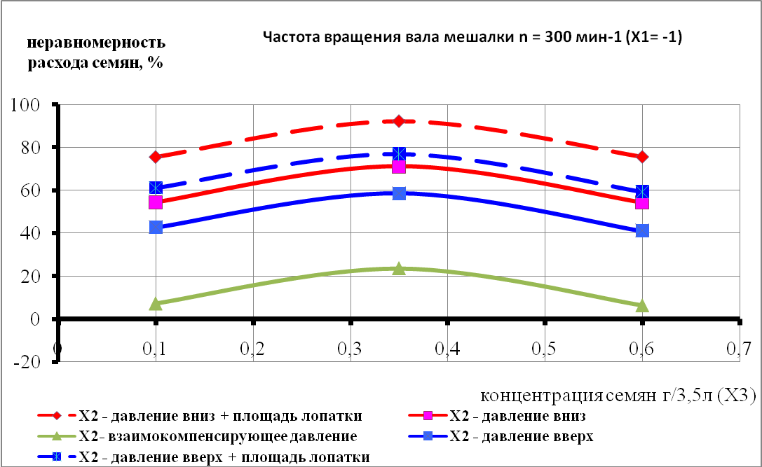
Рис. 2. График неравномерности расхода семян
Уравнение поверхности отклика в кодированных значениях факторов расхода семян в (г/сек.) от частоты вращения мешалки, вектора давления лопаток и концентрации семян имеет следующий вид:
Y =5,53-4,68Х₁+4,5Х₃+0,9Х₁²-1,8Х₂²+2,69Х₃²-0,18Х₁Х₂-3,95Х₁Х₃-0,38Х₂Х₃ (2)
где Y –расход семян, г/сек.;
Х₁- частота вращения вала мешалки, мин⁻¹;
Х₂- вектор давления лопаток;
Х₃- концентрация семян, г/л.
Из уравнения регрессии (2) установлено, что наибольшее влияние на параметр оптимизации из линейных членов оказывает частота вращения мешалки (Х₁), а наименьшее - концентрация семян (Х₃). Из нелинейных членов уравнения на параметр оптимизации значительно влияет квадрат концентрации семян (Х₃).
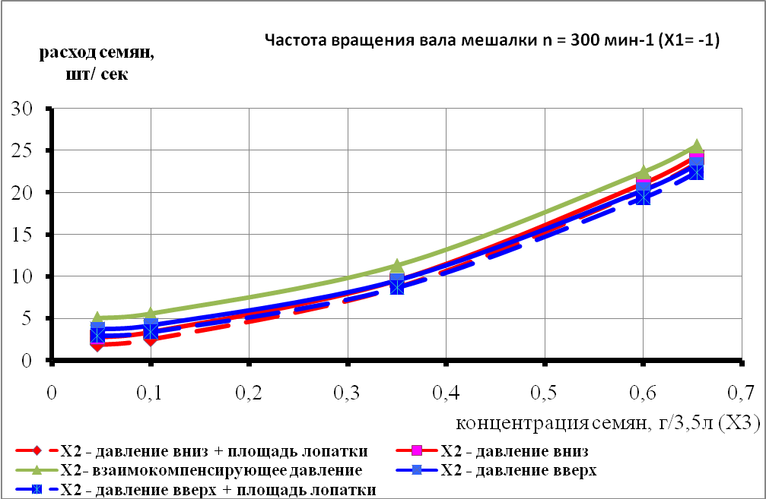
Рис. 3. График расхода семян табака
Таким образом, проанализировав полученные данные с помощью графоаналитического метода, сделаны следующие выводы, что для достижения минимальной неравномерности в сочетании с рациональным расходом семян, требующим на 1 м² почвы 1250 – 1450 штук рассады, необходимы следующие параметры рабочего органа для рядкового посева семян: частота вращения механической мешалки 300 мин⁻¹, концентрация семян 0,14 г/л, при взаимокомпенсирующем расположении лопаток.

Литература:
- Виневский, Е.И. Средства механизации выращивания рассады табака / Е.И. Виневский, И.И. Дьячкин, Т.В.Грушевская, А.Д.Пестов, Т.И. Богомолова // Механизация и электрификация сельского хозяйства. - 2002. - №7. - С. 7-10.
2. Волков, А.А. Проблемы механизации посева семян табака /А.А. Волков // Научное обеспечение АПК: матер. I Всерос. науч.-практ. конф. молодых учёных/ КубГАУ. – Краснодар, 2007. – С.307-308
- Юдин, М.И. Планирование эксперимента и обработка его результатов: Монография. /М.И. Юдин – Краснодар: КГАУ, 2004. – 239 с.

